TRƯỜNG TIỂU HỌC MINH TÂN B, TRƯỜNG TIỂU HỌC QUANG LÃNG VÀ TRƯỜNG TIỂU HỌC PHÚ YÊN KÝ BIÊN BẢN GHI NHỚ
“ Nhà trường cùng chung tay phát triển – Thầy cô cùng sẻ chia trách nhiệm”

Thực hiện chương trình số 06-CTr/TW về “Phát triển văn hóa, nâng cao chất lượng nguồn nhân lực, xây dựng người Hà Nội thanh lịch văn minh giai đoạn 2021 - 2025”;
Thực hiện Kế hoạch số 4340/KH-SGDĐT ngày 12/12/2022 của Sở GDĐT và Kế hoạch số 356/ KH-PGDĐT ngày 22/12/2022 của Phòng GDĐT huyện Phú Xuyên về việc tổ chức phong trào “Nhà trường cùng chung tay phát triển - Thầy cô cùng chia sẻ trách nhiệm” giai đoạn 2022 - 2025.
Sáng ngày 07/10/2023 trường Tiểu học Minh Tân B, Trường Tiểu học Quang Lãng và trường Tiểu học Phú Yên đã long trọng tổ chức Hội nghị ký kết biên bản ghi nhớ về chương trình triển khai phong trào: “ Nhà trường cùng chung tay phát triển - Thầy cô sẻ chia trách nhiệm” giai đoạn 2023 - 2025. Đây là một hoạt động có ý nghĩa sâu sắc giúp ba nhà trường có cơ hội giao lưu, học hỏi, chia sẻ kinh nghiệm về công tác quản lý, công tác chuyên môn để nâng cao chất lượng giáo dục toàn diện.
Về dự chỉ đạo, động viên, tặng hoa CBGV - NV ba nhà trường có đồng chí Nguyễn Thị Hằng - P.Trưởng phòng GDĐT Huyện Phú Xuyên, đồng chí Hoàng Thanh Thủy - Chuyên viên Phòng GDĐT Huyện. Các đồng chí lãnh đạo đại diện thường trực Đảng ủy xã, UBND, Hội đồng giáo dục ba xã Minh Tân, Quang Lãng và Phú Yên.
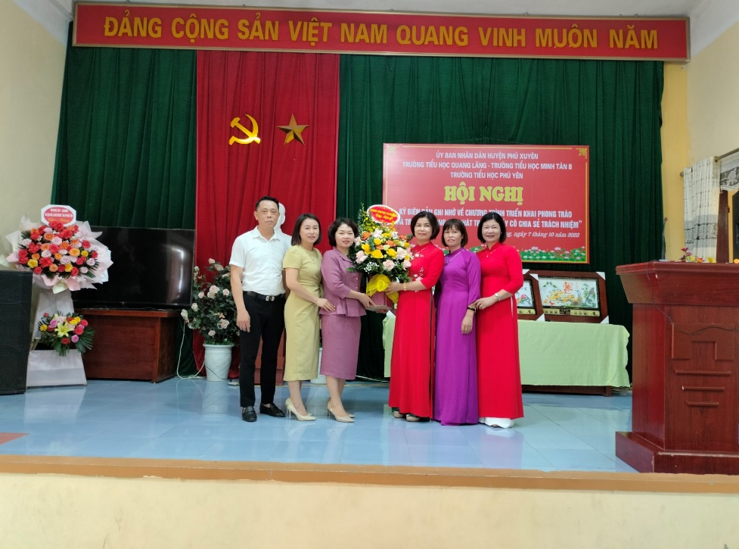
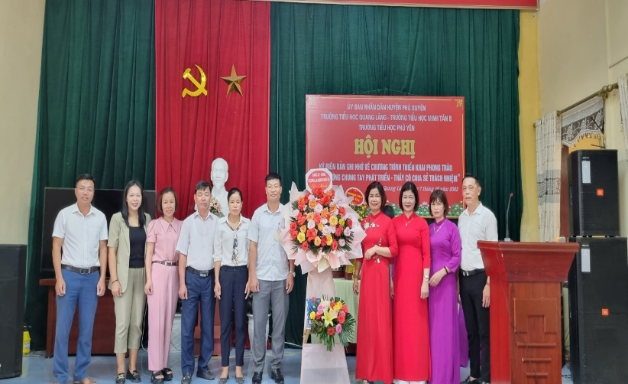
Các đồng chí lãnh đạo PGD và lãnh đạo xã Minh Tân, Quang Lãng, Phú Yên tặng hoa chúc mừng ba nhà trường.

Trước khi diễn ra hội nghị toàn thể CB giáo viên ba nhà trường dự giờ tiết chuyên đề Tiếng Việt lớp 4 do cô giáo Bạch Hồng Hoa của trường Tiểu học Quang Lãng. Sau tiết dạy các đồng chí lãnh đạo quản lý và các thầy cô đã trao đổi, chia sẻ kinh nghiệm chuyên môn cũng như học hỏi từ các trường bạn trong việc dạy học và đổi mới phương pháp theo chương trình GDPT 2018.

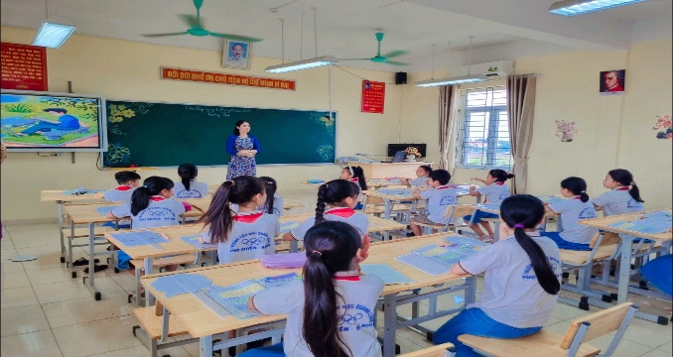
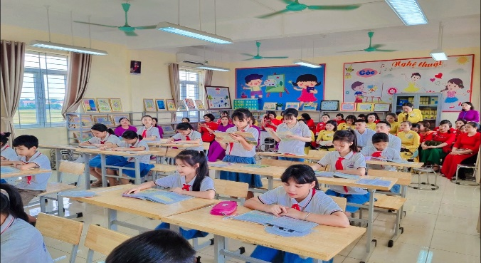
Tiết dạy chuyên đề Tiếng Việt lớp 4 do cô giáo Bạch Hồng Hoa thực hiện
Sau dự chuyên đề là màn giao lưu văn nghệ giữa giáo viên và các em học sinh của ba trường để tạo mối quan hệ gắn bó, mật thiết.
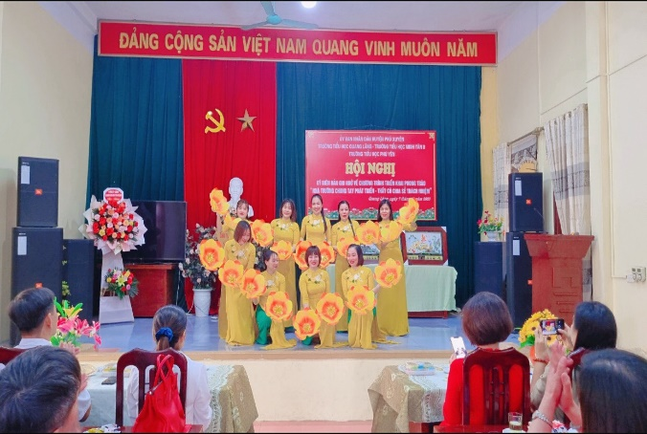
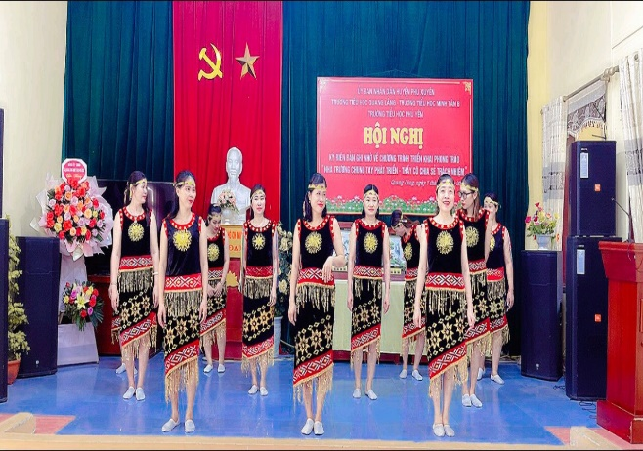
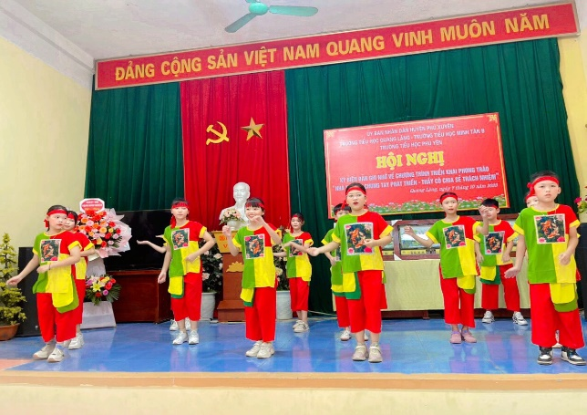
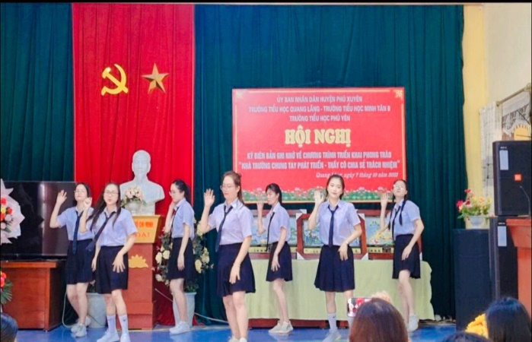
Các tiết mục giao lưu văn nghệ của ba trường
Tại hội nghị, Hiệu trưởng ba nhà trường đã lên giới thiệu sơ lược về lịch sử quá trình phát triển của trường. Hiệu trưởng ba nhà trường cũng đã ký biên bản thống nhất với một số nội dung: Triển khai thực hiện tốt kế hoạch phối hợp, triển khai phong trào "Nhà trường cùng chung tay phát triển - Thầy cô cùng sẻ chia trách nhiệm" giai đoạn 2023 – 2025; Huy động các nguồn lực của nhà trường và xã hội tham gia, hỗ trợ trường gặp khó khăn về cơ sở vật chất, trang thiết bị dạy học; chung tay hỗ trợ, giúp đỡ học sinh có khó khăn về điều kiện vật chất; Tổ chức các chuyên đề xây dựng trường học"xanh - sạch - đẹp - an toàn - hạnh phúc "Chuyên đề dạy học theo hướng phát triển năng lực học sinh; Tăng cường trao đổi chuyên môn, chia sẻ, học tập kinh nghiệm giữa các cô giáo nhằm phát huy tinh thần trách nhiệm, sức sáng tạo của mỗi cán bộ, giáo viên để có những giải pháp hiệu quả giúp đỡ học sinh còn gặp khó khăn trong học tập...
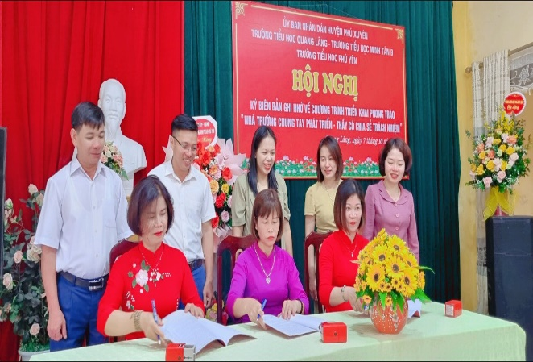
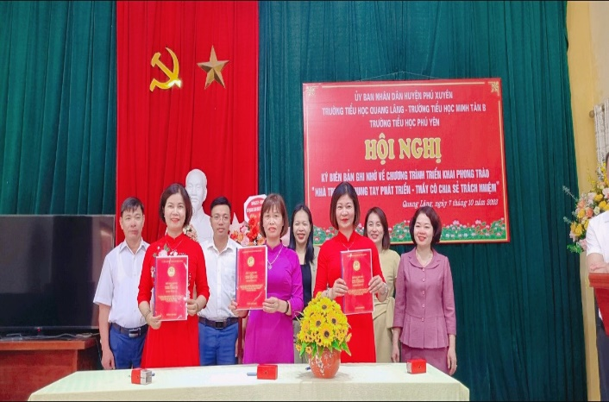
Hiệu trưởng ba nhà trường đã kí biên bản
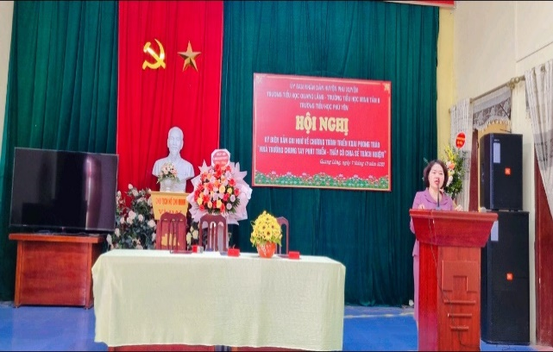
Phát biểu tại Hội nghị đồng chí Nguyễn Thị Hằng – Phó Trưởng phòng GDĐT Huyện Phú Xuyên mong muốn ba đơn vị sẽ tiếp tục chia sẻ, phối hợp và phát triển cùng nhau trong thời gian tới. Đồng thời, đề nghị các nhà trường xây dựng kế hoạch nâng cao chuyên môn cấp học, phong trào dạy và học, chất lượng đào tạo bồi dưỡng giáo viên giỏi, cốt cán của trường…; lan toả phong trào tới cán bộ giáo viên, học sinh, cùng nhau chia sẻ trách nhiệm, tháo gỡ khó khăn, góp phần thực hiện thắng lợi và hoàn thành tốt nhiệm vụ năm học 2023-2024.

Đồng chí Nguyễn Thị Hằng – Phó Trưởng phòng GDĐT phát biểu tại hội nghị
Sau khi Hội nghị Ký kết diễn ra thành công tốt đẹp, ba nhà trường đã tặng quà lưu niệm để gắn kết và cùng chung tay chia sẻ, giúp đỡ trong quản lý và chuyên môn để cùng nhau phát triển.
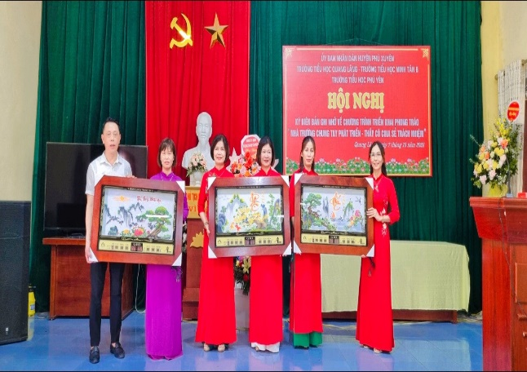
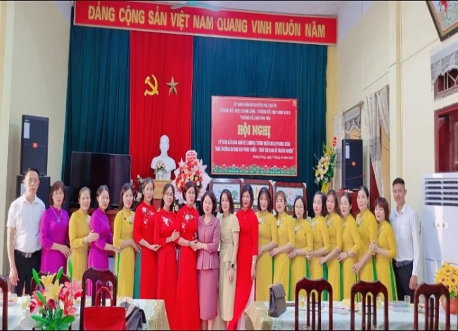
Hình ảnh ba trường tặng quà và chụp ảnh lưu niệm
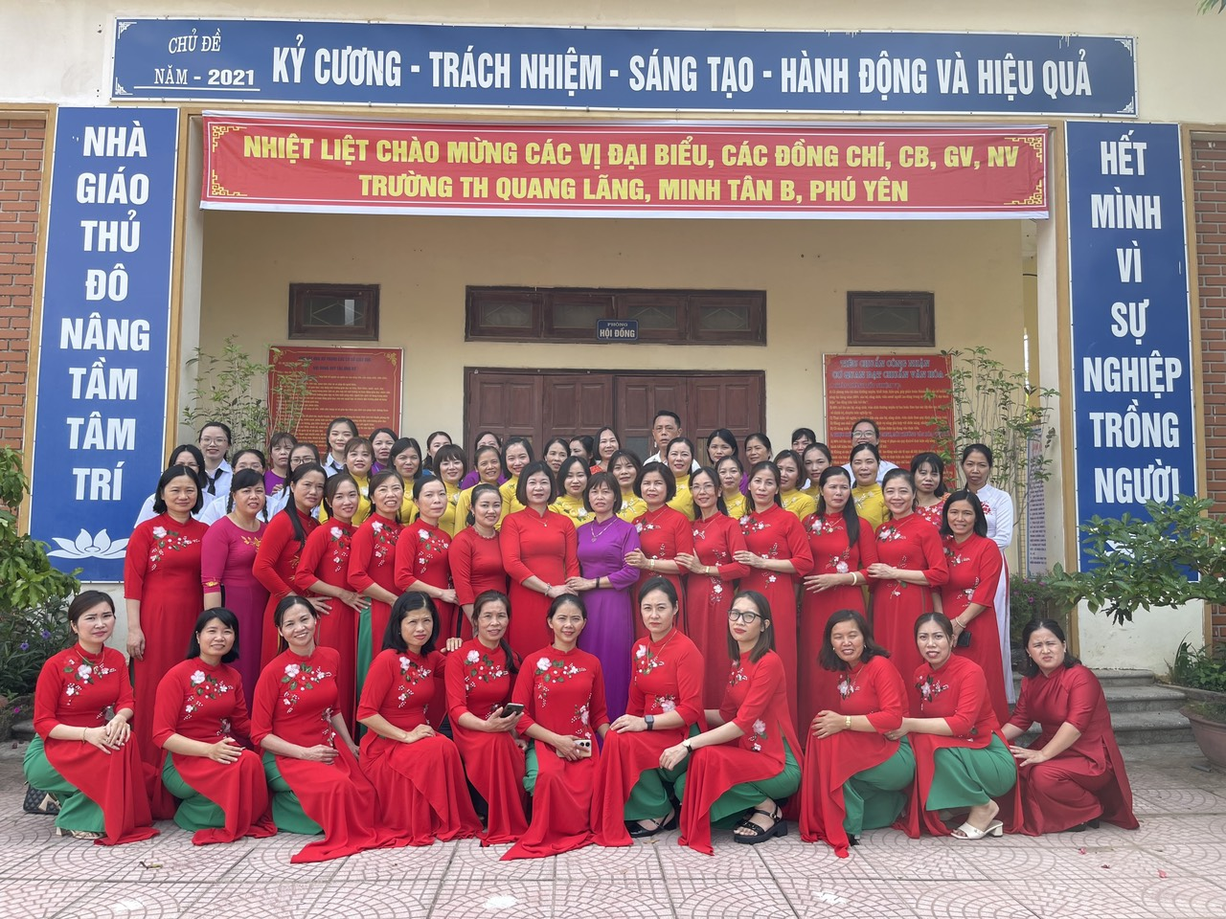Tập thể cán bộ giáo viên, nhân viên của ba nhà trường chụp ảnh lưu niệm
Hội nghị diễn ra thành công tốt đẹp thể hiện tình đoàn kết giữa các đồng chí lãnh đạo xã và CBGV-NV của ba nhà trường. Hy vọng sau ký kết, ba nhà trường triển khai những công việc giúp đỡ lẫn nhau, cùng nhau phát triển về mọi mặt để hoàn thành thắng lợi nhiệm vụ năm học 2023 - 2024 và những năm học tiếp theo.
Quãng Lãng, ngày 07 tháng 10 năm 2023
MT. BGH 3 TRƯỜNG
HIỆU TRƯỞNG

